


INSTITUTO POLITÉCNICO NACIONAL

UNIDAD PROFESIONAL INTERDISCIPLINARIA DE INGENIERÍA CIENCIAS SOCIALES Y ADMINISTRATIVAS

Licenciatura en Ciencias de la Informática.

BASE DE DATOS NO SQL
6CM68

PROYECTO ‘EMPRESAS’
Profesor:
Entzana Garduño Yventz

INTEGRANTES:
Castillejo Galván Jatziri Joseline
Hernández Martínez Rita Michelle
León Valdez Jetzemanie Tonatiuh
López Mendoza Atzin Yael
Nuñez Herrejón Megan Joselyne

Descripción del Proyecto
El proyecto consiste en el desarrollo de una base de datos NoSQL orientada a documentos, diseñada específicamente para almacenar, estructurar y consultar información histórica semiestructurada de las empresas más antiguas del mundo. El sistema organizará la información mediante documentos dinámicos y colecciones flexibles que registrarán de manera nativa:
- Hitos históricos y transformaciones: Líneas de tiempo compuestas por arreglos (arrays) de eventos variables por época (p. ej., fusiones, cambios de sector, registros de fundaciones preindustriales).
- Líneas de sucesión comercial: Subdocumentos anidados que detallen árboles genealógicos o de liderazgo, capaces de soportar datos incompletos o lagunas cronológicas comunes en registros antiguos.
- Datos polimórficos: Atributos que cambian de formato según el siglo (como capitales en monedas extintas, ubicaciones geográficas con fronteras históricas y nombres comerciales antiguos).
Problemática por abordar
Los sistemas relacionales tradicionales (SQL) imponen esquemas rígidos con tablas fijas y dependencias de claves foráneas. Esto impide modelar de forma eficiente la evolución de empresas milenarias, cuyos datos históricos son inherentemente variables, asimétricos e incompletos. La rigidez de SQL obligaría a tener múltiples campos nulos o tablas intermedias complejas para conectar transformaciones de distintas eras. Esta solución NoSQL aprovecha la flexibilidad del formato JSON/BSON, admitiendo esquemas dinámicos por cada documento de empresa. Esto permite almacenar tanto datos estructurados básicos como estructuras complejas y anidadas en un solo registro, optimizando las consultas ágiles y los análisis comparativos de longevidad sin penalizar el rendimiento.
OBJETIVO GENERAL
- Desarrollar una base de datos NoSQL para la gestión y organización de la información histórica de empresas antiguas del mundo, mediante una estructura flexible que permita la consulta, organización y comparación entre los registros almacenados
OBJETIVO ESPECIFICO
- Identificar los datos de las empresas más antiguas que se registrarán dentro de la base de datos; mediante la investigación, selección y clasificación de información.
- Modelar la estructura de la base de datos organizando la información depende de sus características.
- Implementar la base de datos mediante la creación de documentos y registros en MongoDB.
- Desarrollar consultas sobre la información almacenada mediante herramientas y operaciones de consulta.

DIAGRAMA DE ARQUITECTURA
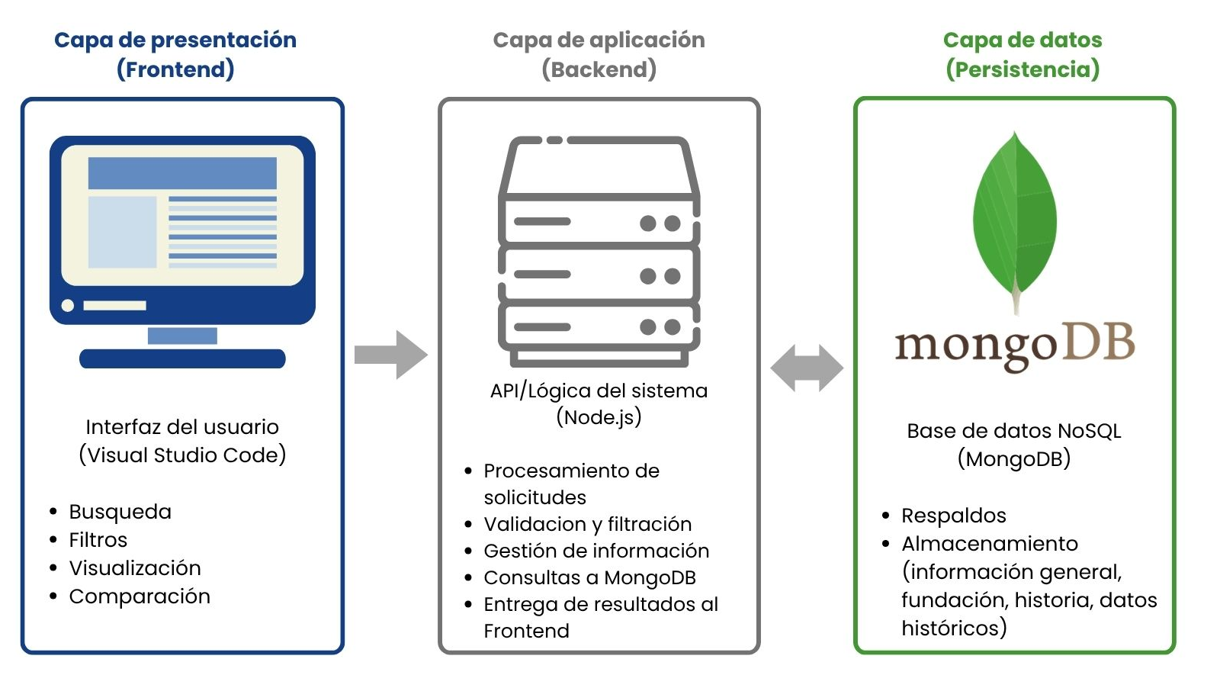
LENGUAJE(S) A UTILIZAR
MongoDB: Es un sistema de gestión de bases de datos no relacional de código abierto que emplea documentos flexibles en lugar de tablas y filas para procesar y almacenar diversas formas de datos. Se utilizará para almacenar, consultar y gestionar la información del proyecto, de forma flexible y rápida.
Visual Studio Code: Es un editor de código fuente dónde se puede escribir C#, Java, JavaScript, Python, entre otros lenguajes de programación y de mercado. Se utilizará para darle FrontEnd y BackEnd al proyecto en caso de necesitarse.

Origen de Datos

Justificación de Fuentes de Información
A continuación, se presentan los orígenes de datos seleccionados para alimentar la base de datos, detallando el motivo de su elección, los datos que aportan y su integración técnica en la solución:

1. List of Oldest Companies (Wikipedia)
- Enlace: https://en.wikipedia.org/wiki/List_of_oldest_companies
- Motivo de elección: Es la fuente pública consolidada con mayor alcance para el filtrado inicial de entidades comerciales preindustriales fundadas antes de 1700.
- Datos por extraer: Razones sociales originales y actuales, año de fundación estimado, país de origen histórico y sector económico inicial.

2. Association Les Hénokiens
- Enlace: https://www.henokiens.com/
- Motivo de elección: Asociación internacional oficial que certifica empresas familiares con más de 200 años de operación continua y solvencia comprobada.
- Datos por extraer: Monografías detalladas, relatos de sucesión familiar, traspasos de mando y árboles genealógicos de los fundadores.
- Aporte al proyecto: Suministra la información cualitativa para estructurar los subdocumentos anidados de líneas de sucesión y evaluar la tolerancia del esquema NoSQL ante lagunas históricas.

3. Wikidata Knowledge Base
- Enlace: https://www.wikidata.org/
- Motivo de elección: Repositorio de datos abiertos vinculados, Linked Open Data, estructurado en triples de conocimiento accesible computacionalmente.
- Datos por extraer: Identificadores únicos (QIDs), coordenadas geográficas históricas, registros de fusiones, adquisiciones y transformaciones societarias.
- Aporte al proyecto: Alimenta los arreglos (arrays) de hitos históricos y eventos, permitiendo la construcción de líneas de tiempo para consultas por épocas y siglos.

4. Documentación Oficial de MongoDB (Manual Técnico)
- Enlace: https://www.mongodb.com/docs/manual/
- Motivo de elección: Guía técnica y estándar de referencia oficial para la arquitectura NoSQL orientada a documentos.
- Datos por extraer: Estándares del formato BSON, operadores de consulta sobre colecciones flexibles, indexación y sintaxis del Aggregation Framework.

Naturaleza y Justificación de los Datos
La información histórica de las empresas más antiguas del mundo se caracteriza por ser semiestructurada, asimétrica y evolutiva. Los registros comerciales preindustriales e históricos presentan datos incompletos y lagunas cronológicas. Es frecuente encontrar periodos sin registro documental debido a guerras, incendios o pérdidas de archivos históricos. De igual manera, atributos como las valoraciones de capital, ubicaciones geográficas y razones sociales cambian de formato a lo largo de los siglos (por ejemplo, transiciones de monedas feudales a divisa moderna o redefinición de fronteras nacionales).
La base de datos NoSQL mediante documentos dinámicos en formato BSON/JSON nos permite almacenar y estructurar tanto atributos estandarizados como datos altamente variables dentro de un solo registro.

Proceso de Recolección y Depuración de datos
Para asegurar la calidad y coherencia de los datos almacenados, se implementará un proceso de preparación en tres etapas:
- Recolección e Identificación: Selección de un conjunto representativo de empresas fundadas antes de la era industrial con continuidad operativa documentada.
- Depuración y Estandarización: Limpieza de datos no estructurados (textos históricos), traducción de nomenclaturas antiguas y normalización de fechas bajo el estándar ISO manejando estimaciones o rangos cuando la fecha exacta es incierta.
- Estructuración y Mapeo: Conversión de relatos históricos en arreglos (arrays) para las líneas de tiempo de eventos y subdocumentos anidados para los árboles de sucesión de liderazgo.

